当前币圈OTC业务面临的刑事风险

作者：初焱

目前交易所OTC是币圈投资者入金出金的主要渠道，在2017年《九四公告》发布之前投资者都是直接给交易所账户转法币购买比特币等虚拟货币。《九四公告》发布之后，国内加大对于行业的监管力度，所以就衍生出交易所OTC业务，交易所不再接收用户的法币，而变成了类似淘宝的平台只提供OTC买卖订单信息，辅助用户与商家进行出入金交易，整个过程中交易所不收取任何费用。

但随着USDT等虚拟货币的普及以及其自身的优势，越来越多的黑灰产将虚拟货币作为洗钱、电诈等违法犯罪活动的媒介工具，交易所OTC就成了币圈刑事风险最大的业务。最近最高检与国家外汇局联合发布的惩治涉外汇违法犯罪典型案例中就有两起涉及币圈OTC业务案例。下面笔者将结合案例来分析币圈OTC业务存在的法律风险。

## 交易所OTC业务逻辑

在分析法律风险前，首先需要搞明白交易所OTC的业务逻辑，从图中可以清楚地看出整个OTC业务中买卖的双方为用户和OTC商家，交易所作为平台方为双方提供交易撮合以及保障交易安全，用户和商家在平台内获得交易订单信息，在场外通过银行卡、支付宝、微信等渠道进行转账，而交易标的USDT等虚拟货币则相当于从平台的一个账户划转到另一个账户中。这样的交易模式到底哪里涉及到违法犯罪行为了呢？

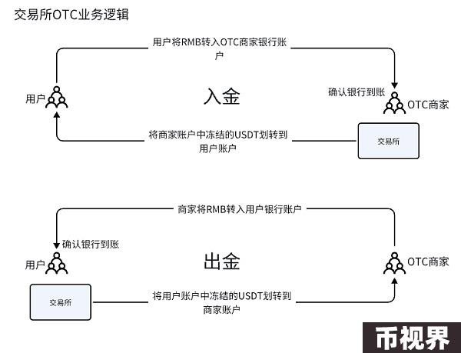

从上图可以清楚的看出整个OTC业务中买卖的双方为用户和OTC商家，交易所作为平台方为双方提供交易撮合以及保障交易安全，用户和商家在平台内获得交易订单信息，在场外通过银行卡、支付宝、微信等渠道进行转账，而交易标的USDT等虚拟货币则相当于从平台的一个账户划转到另一个账户中。

## 币圈OTC业务涉及的非法经营罪

最高检和外汇局发布的两起涉币典型案例中都涉及到非法经营罪。

《刑法》第二百二十五条规定，非法经营罪是指违反国家规定，有下列非法经营行为之一，扰乱市场秩序，情节严重的，处五年以下有期徒刑或者拘役，并处或者单处违法所得一倍以上五倍以下罚金；情节特别严重的，处五年以上有期徒刑，并处违法所得一倍以上五倍以下罚金或者没收财产：

（一）未经许可经营法律、行政法规规定的专营、专卖物品或者其他限制买卖的物品的；

（二）买卖进出口许可证、进出口原产地证明以及其他法律、行政法规规定的经营许可证或者批准文件的；

（三）未经国家有关主管部门批准非法经营证券、期货、保险业务的，或者非法从事资金支付结算业务的；

（四）其他严重扰乱市场秩序的非法经营行为。

非法经营罪保护的法益是市场秩序。《刑法》第九十六条规定，违反国家规定是指违反全国人民代表大会及其常务委员会制定的法律和决定，国务院制定的行政法规、规定的行政措施、发布的决定和命令。目前最高院、最高检以及人行等部委出台的九四公告、九二四通知等行业监管文件都不属于国家规定。

对于第三款中“非法从事资金支付结算业务”的行为，《关于办理非法从事资金支付结算业务、非法买卖外汇刑事案件适用法律若干问题的解释》中第一条规定，违反国家规定，具有下列情形之一的，属于刑法第二百二十五条第三项规定的“非法从事资金支付结算业务”：

（一）使用受理终端或者网络支付接口等方法，以虚构交易、虚开价格、交易退款等非法方式向指定付款方支付货币资金的；

（二）非法为他人提供单位银行结算账户套现或者单位银行结算账户转个人账户服务的；

（三）非法为他人提供支票套现服务的；

（四）其他非法从事资金支付结算业务的情形。

浦东新区检察官在上海法治报刊登的一篇文章中，认为通过实际控制的账户接受他人资金，再根据客户订单要求实现虚拟货币与法币的兑换，并从中牟利，充当“中介”的角色，如使用比特币、泰达币等主流虚拟货币作为稳定币实现法币的跨境支付结算，其行为违反《商业银行法》相关规定，危害支付市场秩序和安全，属于上述《解释》中第一条第四款中“其他非法从事资金支付结算业务”的情形，可以非法经营罪予以定罪处罚。

但笔者认为用户与OTC商家通过交易所提供的交易撮合信息完成USDT的买卖，从而进行虚拟货币投资。USDT、BTC等虚拟货币是一种虚拟商品，本质上相当于用户在淘宝、拼多多等平台购买商品。在这过程中买卖双方的人民币通过平台外的银行卡、支付宝、微信等渠道进行流转，而购买的USDT、BTC等虚拟商品则从卖家的平台账户划转到买家账户，对于这种行为笔者认为不应将其认定为非法经营中的非法从事资金支付结算业务。

《关于办理非法从事资金支付结算业务、非法买卖外汇刑事案件适用法律若干问题的解释》第二条规定，违反国家规定，实施倒买倒卖外汇或者变相买卖外汇等非法买卖外汇行为，扰乱金融市场秩序，情节严重的，依照刑法第二百二十五条第四项的规定，以非法经营罪定罪处罚。

USDT、USDC等稳定币虽然与美元挂钩，通过发行方在银行的抵押物去铸币发行，但是稳定币不能等同于外汇。《外汇管理条例》第三条对于外汇给出了明确的定义，外汇，是指下列以外币表示的可以用作国际清偿的支付手段和资产：

（一）外币现钞，包括纸币、铸币；

（二）外币支付凭证或者支付工具，包括票据、银行存款凭证、银行卡等；

（三）外币有价证券，包括债券、股票等；

（四）特别提款权；

（五）其他外汇资产。

人民银行等五部委发布的《关于防范比特币风险的通知》中明确了比特币不是由货币当局发行，不具有法偿性与强制性等货币属性，并不是真正意义的货币，而是一种特定的虚拟商品。在一些司法实务中的判例也明确虚拟货币是一种虚拟商品。通过人民币买卖虚拟货币相当于买卖虚拟商品，投资者获取投资收益后，将虚拟货币出金换回人民币，整个过程中并没有买卖外汇，逃避外汇监管，所以就不应构成非法买卖外汇。

## 构成非法经营罪的典型案例

虽然USDT、USDC等稳定币不属于外汇，但是最高检和外汇局的两起典型案例中行为人都因为变相买卖外汇构成非法经营罪，这是为什么呢？首先我们先梳理下这两起案例的OTC业务流程。

典型案例1：赵某等人非法经营案

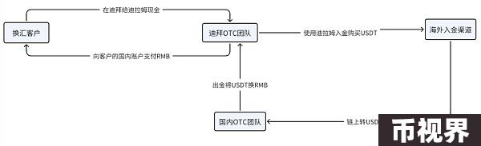

从上图中可以看到赵某团队在迪拜收取客户迪拉姆现金，然后给客户的国内账户支付人民币，再利用虚拟货币为媒介，通过“迪拉姆—USDT—人民币”的形式实现资金回流，相当于把虚拟货币作为中间工具，实现了外汇与人民币的兑换，属于变相买卖外汇，最终以非法经营罪追究其刑事责任。

典型案例2：郭某钊等人非法经营、帮助信息网络犯罪活动案

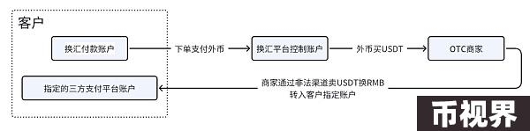

在案例2中，客户通过支付平台下单，向平台控制的境外账户支付外币，平台使用外币购买USDT，通过OTC商家使用非法渠道兑换成人民币转入客户指定的境内账户，支付换汇平台同样利用USDT作为中间工具，帮助客户绕开国家外汇监管，间接实现外币与人民币的兑换，属于变相买卖外汇。

上述典型案例与前段时间山东青岛警方破获的特大地下钱庄案一样，犯罪团伙都是利用虚拟货币作为外币与人民币兑换的媒介，逃避国家对外汇的监管，为各类上游犯罪和洗钱团队进行资金转移兑换，对社会经济秩序和国家金融安全构成了重大威胁。

此外，可以看出几起案件中都是公安机关与外汇管理部门合作，通过三方技术公司协助调查链上交易记录，将链上钱包交易记录与链下银行账户流水进行比对，固定整个非法换汇的证据，这也反映出监管部门打击虚拟货币OTC业务的思路。

## 总结与建议

综上所述，笔者建议一些打着跨境支付旗号的创业项目以及支持USDT等虚拟货币充值的支付平台需要谨慎评估自身业务。如果协助或支持用户开通各种外币借记卡、预付卡，用户使用人民币入金获得USDT，随后在平台换取外币进行支付消费，整个交易过程中实现人民币—USDT—外币的兑换。该行为与上述典型案例一样，以虚拟货币为媒介工具，逃避外汇监管，极有可能涉嫌变相买卖外汇，构成非法经营罪。

并且这些平台由于支持虚拟货币的链上充值，需要做好链上反洗钱的合规审查，采用KYT链上资金审查工具，对于平台流入的虚拟货币进行事前预警，事后溯源，最大程度地避免涉嫌违法犯罪的黑U流入平台，增加平台的刑事风险。